九十五學年度第一學期期末考高二化學科試題
命題範圍：第四章－反應速率、第五章－酸鹼反應
說明：試題的溫度，如果沒有特別陳述，則均設定為25℃，水的離子積常數為1.0×10^{－14}。溶液混合時，體積均為可加成。pH=－log[H＋]，pOH=－log[OH－]，log2=0.3，log3=0.5。
一、單選題 (共40分)：每題2分，共20題，答錯不倒扣。
在1大氣壓、30℃時，純水為中性，主要是因為水中的下列何種原因？
(A)[H＋]＝[OH－] (B)pKW＜14 (C)[H＋]＝[OH－]＜10^{－7}M (D)[H＋]×[OH－]＞10^{－14}M²
(E)pH＜7
已知HI、HNO₃、CH₃COOH、HClO四種酸的強度：HI＞HNO₃＞CH₃COOH＞HClO。依布－羅酸鹼說，下列何者的鹼性最強？
(A)I－ (B)NO₃－ (C)CH₃COO－ (D)ClO－ (E)HClO
當一反應加入催化劑時，下列何項性質不會受影響？
(A)活化能 (B)生成物的產率
(C)反應速率 (D)反應速率常數
(E)超過低限能的分子數
溫度增高化學反應速率增加，下列何者為其主要的原因？
(A)反應的活化能降低 (B)反應物的分子數增加 (C)超越低限能分子增多 (D)反應物的分子運動速率增加 (E)反應物的濃度變大
於100℃時K_{w} = 49 × 10⁻¹⁴，依此數據，下列敘述，何者正確？
(A)H₂O_{(l)}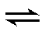 H⁺ _{(aq)}＋OH ⁻ _{(aq)} ΔH＜0 (B)H⁺_{(aq)}＋OH⁻_{(aq)} H₂O_{(l)}＋Q(熱量)；Q＜0
(C)25℃時，0.1M NaOH_{(aq)}其K_{w}＝1.0 × 10⁻¹⁴ (D)100℃時，純水的pH大於7
(E)一杯水溶液，當pH＞pOH時為酸性溶液
下列反應中，何者無法用括弧中性質的變化，來測定反應速率？
(A)Ba(OH)_{2(aq)}＋H₂C₂O_{4(aq)}→BaC₂O_{4(s)}＋2H₂O_{(l)} (溶液的導電度)
(B)NO_{2(g)}＋CO_{(g)}→NO_{(g)}＋CO_{2(g)} (反應物的顏色)
(C)AgNO_{3(aq)}＋NaCl_{(aq)}→AgCl_{(s)}＋NaNO_{3(aq)} (沉澱量)
(D)H_{2(g)}＋F_{2(g)}→2HF_{(g)} (定溫定容下反應系統的密度)
(E)CaCO_{3(s)} →CaO_{(s)} ＋CO_{2(g)} (定溫定容下，反應系的壓力)
反應式：a A_{(g)}＋b B_{(g)} → c C_{(g)}＋d D_{(g)} △H＝－12.07 kJ，a、b、c、d為化學計量係數，A、B、C、D為化學式，下列有關此反應能量的敘述，何者正確？
(A)活化錯合物比生成物的能量大 12.07 kJ
(B)活化錯合物比反應物的能量大 12.07kJ
(C)逆向反應的活化能比正向反應的活化能大12.07 kJ
(D)正向反應的活化能比逆向反應的活化能大 12.07 kJ
(E)生成物的總熱含量比反應物的總熱含量大12.07 kJ
在室溫下，下列四種反應：
(甲)5C₂O₄^{2－}_{(aq)}＋2MnO₄－_{(aq)} ＋16H＋_{(aq)}→10CO_{2(g)}＋2Mn^{2＋}_{(aq)}＋8H₂O_{(l)}
(乙)5Fe^{2＋}_{(aq)}＋MnO₄－_{(aq)}＋8H＋_{(aq)}→5Fe^{3＋}_{(aq)}＋Mn^{2＋}_{(aq)}＋4H₂O_{(l)}
(丙)CH_{4 (g)}＋2O_{2 (g)} →CO_{2(g)}＋2H₂O_{(l)}
(丁)CH₃COOH_{(aq)} ＋NaOH_{(aq)}→CH₃COONa_{(aq)}＋H₂O_{(l)}
其反應進行的速率快慢順序，何者正確？
(A) 丙＞甲＞乙＞丁 (B)丁＞甲＞乙＞丙 (C)乙＞甲＞丙＞丁 (D)丁＞丙＞甲＞乙
(E)丁＞乙＞甲＞丙
同溫下等濃度的稀鹽酸，甲燒杯裝100mL，乙燒杯裝300mL，兩者同時放入質量、表面積均相等的碳酸鈣(為限量試劑，均沒入液面)，關於產生二氧化碳的速率及總產量，下列敘述何者正確？
(A)二氧化碳的產生速率甲燒杯較大 (B)二氧化碳的產生速率兩杯一樣大
(C)二氧化碳的總產量乙燒杯較大 (D)二氧化碳的總產量甲燒杯較大
(E)數據不足，無法比較
鹽酸可與醋酸根離子(CH₃COO－)反應：HCl_{(aq)}＋CH₃COO－_{(aq)}→ CH₃COOH_{(aq)}＋Cl－_{(aq)}，根據布─羅學說，下列敘述，何者正確？
(A)HCl是質子受體 (B)CH₃COO－是質子予體 (C)CH₃COO－、Cl－為共軛酸鹼對
(D)鹼性強度：CH₃COO－＞Cl－ (E)CH₃COOH供給質子的能力較HCl強
下列物質的化學式，何者正確？
(A)草酸－H₂CO₃ (B)次磷酸－H₃PO₂ (C)錳酸－HMnO₄ (D)氫氧化鐵(Ⅱ)－Fe(OH)₃
(E)亞氯酸－HOCl
石蕊(HIn)在水溶液中解離反應如右：Hln_{(aq)} H＋_{(aq)}＋ln⁻_{(aq)}，其在酸性溶液中呈紅色，在鹼性溶液中呈藍色，則紅色應為下列哪一種物質的顏色？
(A)H₃O＋ (B)OH⁻ (C)H＋ (D) ln⁻ (E)Hln
右圖為同一反應系在不同的兩種溫度T₁和T₂時，分子動能分佈的情形，下列敘述，何者正確？
(A)T₁曲線下方的面積大於T₂曲線下方面積
(B)溫度值：T₁＜T₂
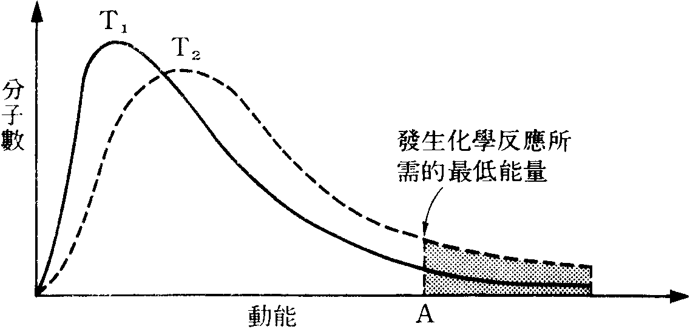
(C)溫度相同時，所有分子的動能均相同
(D)粗黑範圍的面積為動能超過低限能的分子數佔全部分子數的百分比值
(E)低溫時，發生反應所需的低限能較大，故反應速率較慢。
一反應：A_{(g)}＋2B_{(g)}→2C_{(g)}，反應初始時[B]=1.2M，與足量A反應10分鐘後，[B]=0.8M，下列敘述，何者錯誤？
(A)A的平均消耗速率0.02 M / min (B)B的平均消耗速率0.04 M / min
(C)C的平均生成速率0.04 M / min (D)整個系統的濃度變化為減少0.4 M
(E)整個系統的壓力變小
強酸與強鹼中和反應熱為－56kJ/莫耳H₂O，以40毫升0.50 M NaOH與50毫升0.20 M H₂SO_{4(aq)}完全反應後，約可放熱多少kJ？
(A)5.6kJ (B)2.8kJ (C)1.12 kJ (D)0.56kJ (E)0.28 kJ
定溫、定容下，有關氨的分解：2NH_{3(g)} → N_{2(g)}＋3H_{2(g)}，其反應速率關係式：
r＝－x．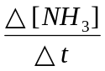＝y．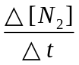＝z．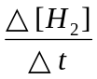，則x：y：z的比值，下列何者正確？
(A)－2：1：3 (B)1：3：2 (C)2：1：3 (D)2：6：3 (E)3：6：2
滴定45.0毫升0.10 M的硫酸，需0.15 M氫氧化鉀多少毫升，中和反應才能完全？
(A)15毫升 (B)30毫升 (C)60毫升 (D)90毫升
(E)120毫升
0.01莫耳的PCl_{5(s)}溶於水中(PCl_{5(s)}＋4H₂O_{(l)}→H₃PO_{4(aq)}＋5H＋_{(aq)}＋5Cl－_{(aq)})，配成100 mL的水溶液，取出25.0 mL。則此溶液可與多少mL的0.10M氫氧化鈉溶液反應？
(A)25.0 mL (B)75.0 mL (C)125 mL (D)200 mL (E)225 mL
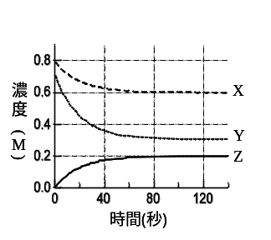
某溫度時，在2L容器中X、Y、Z三種物質的物質量隨時間的變化曲線如圖所示，由圖中數據分析，該化學的反應式，下列何者正確？
(A)2X＋3Y→2Z (B)2X＋Y→2Z (C)X＋2Y→3Z
(D)X＋2Y→3Z (E)X＋2Y→Z
有一含硫酸和硝酸的混合溶液，取出其中的10mL，加入足量的Ba(NO₃)₂溶液，過濾、洗滌、烘乾後得到4.66克沈澱物，濾液與4 M NaOH_{(aq)}溶液反應，當用去25mL的NaOH_{(aq)}時恰好中和。則原來混合溶液中硫酸和硝酸的體積莫耳濃度分別為多少M？(Ba＝137、S＝32、O＝16)
(A)1M、8M (B)2M、6M (C)2M、8M (D)4M、2M (E)4M、3M
二、多重選擇題(60分) ：
第21題至第35題，每題4分。每題各有5個備選答案，各自獨立，其中至少有一個是正確答案，每答對一個可各獲題分的1/5，每答錯一個則各倒扣題分的1/5，整題完全不作答者，視同放棄，不給分亦不扣分。答案請在「選擇題答案卡」上標出。
下列何者為二質子酸？
(A)H₃PO₂ (B)H₃PO₄ (C)H₃PO₃ (D)H₂C₂O₄ (E)H₂SO₃
異相間物質的化學反應，下列那些因素會影響反應速率常數(k)值？
(A)反應物的濃度 (B)溫度 (C)反應物的分壓 (D)催化劑 (E)反應物的接觸面積
根據布忍司特—羅瑞的理論，下列何者可作為酸、也可以作為鹼？
(A)H₂O (B)NaHCO₃ (C)NaHS (D)NaHSO₄ (E)Na₂CO₃
酸液與鹼液的中和是一種自動性反應，速率也相當快速。其原因與水下列何項的性質有顯著的關係？
(A)比重為1 (B)水的沸點為100℃ (C)水的解離為一種可逆(雙向)反應
(D)水的解離度很小(1.8×10^{－7}％) (E)水的體積莫耳濃度為55.5M
反應：Zn_{(s)}＋H₂SO_{4(aq)}→Zn²⁺_{(aq)}＋SO₄^{2－}_{(aq)}＋H_{2(g)}，如欲使氫氣產生的速率增加，下列何種措施可行？
(A)增加反應的總壓力 (B)升高反應系的溫度 (C)將鋅粒磨成更細的粉狀
(D)加入Zn(NO₃)_{2(s)} (E)加入CaCl_{2(aq)}產生CaSO_{4(s)}沈澱，減少SO₄^{2－}離子濃度
純水加熱至某一溫度時，pH值變為6.5，下列敘述，何者正確？
(A)此時水呈酸性 (B)此時pOH為7.5 (C)水的離子積變小
(D)水的解離常數變大 (E)水的游離百分率不變
以標準溶液鹽酸(置於滴定管)，滴定未知濃度的氫氧化鈉溶液(置於錐形瓶內)。下列操作，何者不影響滴定結果準確性？
(A)滴定管用水洗滌後，未用標準鹽酸潤洗
(B)錐形瓶用蒸餾水洗滌後，不用氫氧化鈉溶液潤洗
(C)以橙色Ⅳ為指示劑
(D)錐形瓶內溶液留置桌上，隔日再滴定
(E)滴定前在錐形瓶內添加少量蒸餾水。
pH值均為3.0的鹽酸及醋酸二水溶液各100mL，以0.010 M NaOH_{(aq)}分別滴定此二溶液，下列敘述，何者正確？
(A)HCl_{(aq)}為弱電解質，CH₃COOH_{(aq)}為強電解質
(B)未滴定前，二溶液所含[H＋]均為1.0×10^{－3}M
(C)達當量點時，用去NaOH_{(aq)}的體積均相等
(D)達滴定終點時，溶液均呈中性
(E)未滴定前，將此二溶液分別用水稀釋至200mL，溶液的[H＋]均為5.0×10^{－4}M
下列有關酸鹼滴定反應的敘述，何者正確？
(A)必定發生放熱反應
(B)利用指示劑觀察到的滴定終點與當量點不一定相等
(C)達當量點，酸消耗的莫耳數必定等於鹼消耗的莫耳數
(D)達當量點時，溶液不一定呈中性
(E)酸鹼滴定的指示劑常是一種有機酸或有機鹼
下列關於純水及其水溶液的敘述，何者正確？
(A)pH＝1的兩水溶液，其[H＋]濃度：10℃比80℃者為大
(B)25℃時，0.010 M HCl_{(aq)} 的pK_{w}＞14
(C)80℃時，pH＝7的水溶液呈鹼性
(D)80℃時，水溶液的pH＋pOH ＞14
(E)10℃時，pH＝7的水溶液呈酸性
取濃度均為0.1M之(甲)CH₃COOH_{(aq)}、(乙)HCl_{(aq)}、(丙)H₂SO_{4(aq)}各20 mL，分別用0.1 M的NaOH_{(aq)}滴定之。下列敘述，何者正確？
(A)滴定前，尚未加入NaOH_{(aq)} 時，各溶液pH大小：甲＜乙＜丙
(B)達中和點時，所需滴加NaOH_{(aq)}的總體積大小：丙＞乙＞甲
(C)達中和點時，各溶液pH值大小：丙＞乙＞甲
(D)達當量點時，所需滴加NaOH_{(aq)}的總體積大小：丙＞甲＞乙
(E)達當量點時，各溶液pH值大小：甲＝乙＜丙

某溫度下，純水中的[H＋]＝2.0×10^{－7}M，則此溶液中[OH－]爲a M，Kw＝b，pH＝c。若溫度不變，滴入稀硫酸使溶液的[H＋]＝5.0×10^{－6} M時，則此時溶液的[OH－]爲d M，其pKw＝e。下列有關a、b、c、d、e之值，何者正確？
(A)a＝5.0×10^{－8} M (B)b＝14.0 (C)c＝6.7
(D)d＝2.0×10^{－9} M (E)e＝13.4
定溫下，氣體反應：2X_{(g )}＋Y_{(g )}→2 Z_{(g )}，初速率實驗數據如下表，下列敘述，何者正確？
實驗次數 | [X_{(g)}]  (atm) | [Y_{(g)}]  (atm) | 總壓減少速率  (atm˙sec^{－1})
1 | 0.5 | 0.5 | 0.02
2 | 0.5 | 1.0 | 0.04
3 | 1.0 | 1.0 | 0.16

(A)總壓降低速率等於Y氣體的消耗速率
(B)反應速率定律式為r＝k[X]²[Y]
(C)速率常數k＝0.16 atm˙sec^{－1}
(D)若[X_{(g)}]＝1atm，[Y_{(g)}]＝1atm，則－Δ[X]＝0.16atm˙sec^{－1}
(E)若[X_{(g)}]＝0.5atm，[Y_{(g)}]＝1atm，則Δ[Z]＝0.04 atm˙sec^{－1}
某一元有機酸的元素分析結果為含C：40.0％、H：6.7％、O：53.3％，取該酸0.90克用0.20 M NaOH溶液滴定需50.0毫升達當量點，下列有關該酸的敘述，何者正確？
(A)實驗式CH₂O (B)實驗式CH₂O₂ (C)分子量60
(D)分子式C₂H₄O₂ (E)分子式C₃H₆O₃
反應速率(秒錶)實驗主要內容如下：
溶液甲：0.010M的KIO_{3(aq)}
溶液乙：0.020M的NaHSO_{3(aq)}(由焦亞硫酸鈉Na₂S₂O₅並加入少量的硫酸及澱粉溶液配製，Na₂S₂O_{5(s)}＋H₂O_{(l)} →2 NaHSO_{3(aq)})。
混合溶液A與溶液B，初期的反應為：
IO₃－_{(aq)}＋3HSO₃－_{(aq)}→ I－_{(aq)}＋3SO₄^{2－}_{(aq)}＋3H＋_{(aq)}
當亞硫酸氫根離子用完時，碘離子和剩下的碘酸根離子反應，生成I_{2(s)}
5I－_{(aq)}＋ 6H＋_{(aq)}＋IO₃－_{(aq)}→3I_{2(s)}＋ 3H₂O_{(l)}
當產生的碘分子與澱粉生成藍色物質時，即表示反應已完成。
若依下表所示，將混合液充分攪拌均勻後，那一個實驗將無法出現持久性的變色？
